Проект бюджета Миллеровского городского поселения Миллеровского района

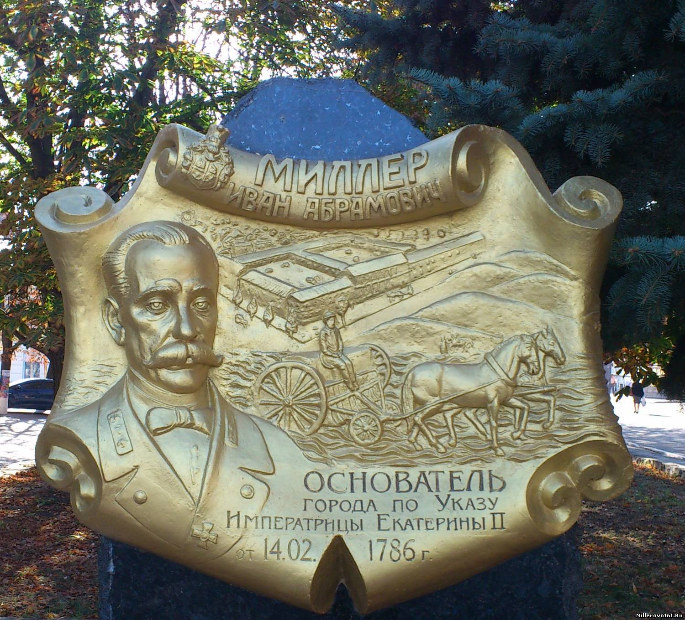

Бюджетное послание Президента РФ от 13 июня 2013 года
«О бюджетной политике в 2014 – 2016 годах»
Основные направления бюджетной и налоговой политики Миллеровского городского поселения на 2014 – 2016 годы (Постановление АМГП от 16.09.2013 № 263)
Прогноз социально-экономического развития Миллеровского городского поселения на 2014 – 2016 годы

Муниципальные программы Миллеровского городского поселения

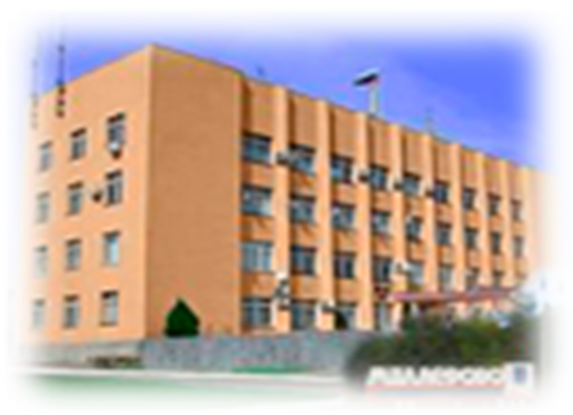

Основа формирования проекта бюджета Миллеровского городского поселения Миллеровского района на 2014 год и плановый период 2015 и 2016 годов

Проект бюджета
на 2014 год и на плановый период 2015 и 2016 годов направлен на решение следующих ключевых задач:

Обеспечение устойчивости и сбалансированности бюджетной системы в целях гарантированного исполнения действующих и принимаемых расходных обязательств

Повышение эффективности бюджетной политики, в том числе за счет роста эффективности бюджетных расходов.

Повышение роли бюджетной политики для поддержки экономического роста

Повышение прозрачности и открытости бюджетного процесса

Основные параметры бюджета Миллеровского городского поселения Миллеровского района на 2014 год

Доходы бюджета
240 485,4
Расходы бюджета
247 269,0

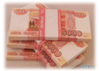


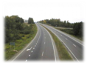
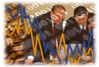
Финансовая помощь из бюджетов другого уровня
147 320,6
Социальная политика
13 726,5
Жилищно-коммунальное хозяйство
186 809,1
Дорожное хозяйство
25 001,5
Иные расходы
21 731,9
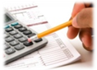
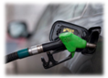
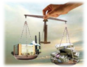
Налог на доходы физических лиц
30 495,3
Доходы от использования имущества находящегося в муниципальной собственности
6 664,1
Иные доходы
9 023,0
Местные налоги
46 982,4

Динамика поступлений собственных доходов в части
бюджета Миллеровского городского поселения Миллеровского района



Структура собственных доходов бюджета Миллеровского городского поселения Миллеровского района в 2014 году 93 164,8 тыс. рублей
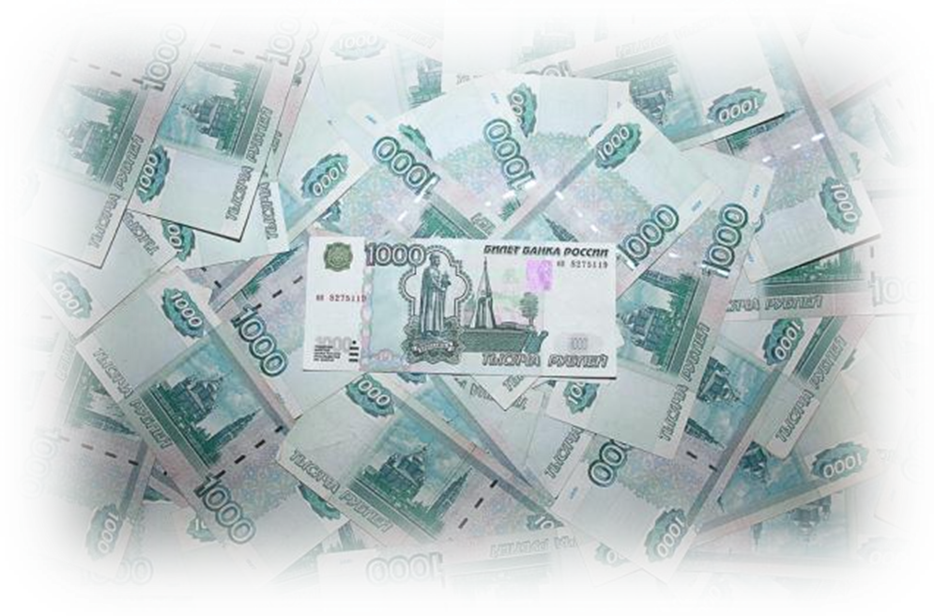

«Бюджет развития» Миллеровского городского поселения на 2014 год
Всего – 194 102,8 тыс. рублей

Расходы бюджета Миллеровского городского поселения Миллеровского района на 2014 год

15 семей, в том числе: молодые семьи – 4 человека;
граждане, переселяемые из ветхого и аварийного жилья – 11 семей

Ремонт очистных сооружений, расходы на благоустройство и софинансирование ремонта 4-х многоквартирных домов, строительство скважины по пер.Карьерному
Всего: 2 учреждений

Муниципальные автономные учреждения культуры
Расходы на ЖКХ – 172 930,9 тыс.рублей

Содержание учреждений –
10 261,4 тыс. рублей
Обеспечение жильем отдельных категорий граждан –
15 843,3 тыс. рублей

Структура муниципальных программ Миллеровского городского поселения на 2014 год
Обеспечение качественными жилищно-коммунальными услугами
(169 823,6 тыс. рублей – 68,7 %)
Развитие транспортной системы
(25 408,8 тыс. рублей – 10,3 %)
Финансы
(17 384,0 тыс. рублей – 7,0 %)
Развитие культуры
(11 761,4 тыс. рублей – 4,8 %)
Обеспечение жильем
(15 843,3 тыс. рублей – 6,4 %)
Защита от ЧС
(1 307,4 тыс. рублей – 0,5 %)
Охрана окружающей среды
(5 164,8 тыс. рублей – 2,1 %)
Информационное общество
(575,7 тыс. рублей – 0,2%)
Всего
247 269,0 тыс. рублей

Доля муниципальных программ в общем объеме расходов, запланированных на реализацию муниципальных программ Миллеровского городского поселения в 2014 году
Управление муниципальными финансами
7,03 %
Обеспечение качественными жилищно-коммунальными услугами населения
68,68 %
Обеспечение доступным и комфортным жильем населения
6,41 %
Развитие транспортной системы
10,28 %

Развитие культуры
4,75 %
Информационное общество
0,23 %

Охрана окружающей среды
2,09 %
Защита населения и территории от чрезвычайных ситуаций 0,53 %

Доля муниципальных программ в общем объеме расходов, запланированных на реализацию муниципальных программ Миллеровского городского поселения в 2014 году

115 815,4 тыс. рублей
2 382,0 тыс. рублей

104 245,8тыс. рублей
4 841,9 тыс. рублей

247269,0 тыс. рублей
0,0тыс. рублей
- расходы бюджета Миллеровского городского поселения Миллеровского района, формируемые в рамках муниципальных программ Миллеровского городского поселения

- непрограмные расходы бюджета Миллеровского городского поселения Миллеровского района
Объем бюджетных ассигнований на реализацию программ
в 2013-2014 годах
122 %

Расходы бюджета Миллеровского городского поселения Миллеровского района в 2014 году
247 269,0 тыс. рублей
Структура расходов бюджета Миллеровского городского поселения Миллеровского района в 2014 году по разделам

Жилищно-коммунальное хозяйство
75,55%
Национальная экономика
11,1 %
Социальная политика
0,8 %

Общегосударственные вопросы
7,03 %
Культура, кинематография
4,76 %
Национальная безопасность
0,53 %
Средства массовой информации
0,23 %

